学习总结
我是21级国际新闻与传播的吴善基，选修的是Resource Issues in the Age of Globalization课程。授课教师Lawal教授认真负责，幽默风趣，课堂氛围好，并因材施教，针对内地学生的实际情况调整课程内容及难度。这让我这种英语基础稍差的同学能够适应全英教学和充分理解课程内容。
在这个课程中，我学到了全球化与世界体系如何影响我们，联合国可持续发展目标，其包括了17个目标和169个具体指标，全球化的定义与内涵，并对“全球化如何影响文化?谁负责全球化?全球化如何提高人们的意识?全球化对当地环境的影响是什么?”等问题进行了深入的探讨；对于全球性关注问题“世界资源的管理与发展”、全球生物多样性资源与粮食/农业有了清晰的认识，如全球化意味着向环境标准较低的国家迁移，导致为农业或伐木而开垦土地的动机，意味着寻求未开发的环境，意味着寻求高标准的离开和食物等。
此外，还学习了粮食系统和粮食安全、石油和替代能源、城市作为全球化的中心与社会经济挑战、地球现状之气候变化与全球变暖的影响与应对、柬埔寨鱼类资源与渔业的生产、消费和后果等等内容，了解到柬埔寨的常规和集约型水产养殖的优势，包括技术简单，养殖社区易于学习和采用资本成本极低，可利用现有基础设施和自然生产力，有助于提高农村社区的收入、粮食安全和营养状况等等；全球化对于柬埔寨渔业的挑战，包括过度捕捞导致野生鱼类产量下降、水产养殖产量增加、新的和更严格的渔业产品进口规定、发达国家和发展中国家对鱼类需求的进一步扩大、关税降低导致发展中国家鱼类附加值增加等等；柬埔寨应对全球化挑战的措施等等。
由于我是国际新闻与传播专业的学生，在此次学习交流过程中，增强了自己的跨文化传播意识和沟通合作能力，提升了自己的国际化视野，这对于我未来想成为一名国际新闻记者有很大的帮助。通过这个课程，我了解了全球化及其在可持续发展目标中的作用，通过各种案例研究和当前问题的讨论，培养了分析和批判性思维能力，为之后能写出富有社会意义并具有国际化视野的新闻报道奠定基础。在这个课程中我也提高了一些能够解释相关的计划和管理社会资源等技能。
在香港中文大学学习期间，我用脚走遍了校园，基本上吃遍了学校饭堂，交到了许多好朋友，真心感叹道，“校园依山傍水，风景幽美，空气极佳，是一个学习的好地方。校园饭堂众多，餐食丰富美味，也是一个生活的好地方！”
我也曾到香港的著名景点观光学习，如维多利亚港，天坛大佛，香港故宫博物馆等等。在此也特别感谢校方安排的香港之旅，带我们去到了sky100和太平山顶，加深了我们对香港人文历史和风光的了解，整趟旅程舒适愉悦，受益匪浅。
最后，特别感谢汕头大学提供的此次交流机会和国际合作交流处老师们的指导帮助，让我能有幸到港中大进行访学交流，也很感谢港中大Lawal教授的辛苦教学和Kit Chan、Saren Wong老师以及众多helpers的无私付出，让我能够在香港中文大学度过愉快且收获满满的暑期学习过程，提升了自己的综合素质、丰富了自己的知识储备和开拓了自己的视野。

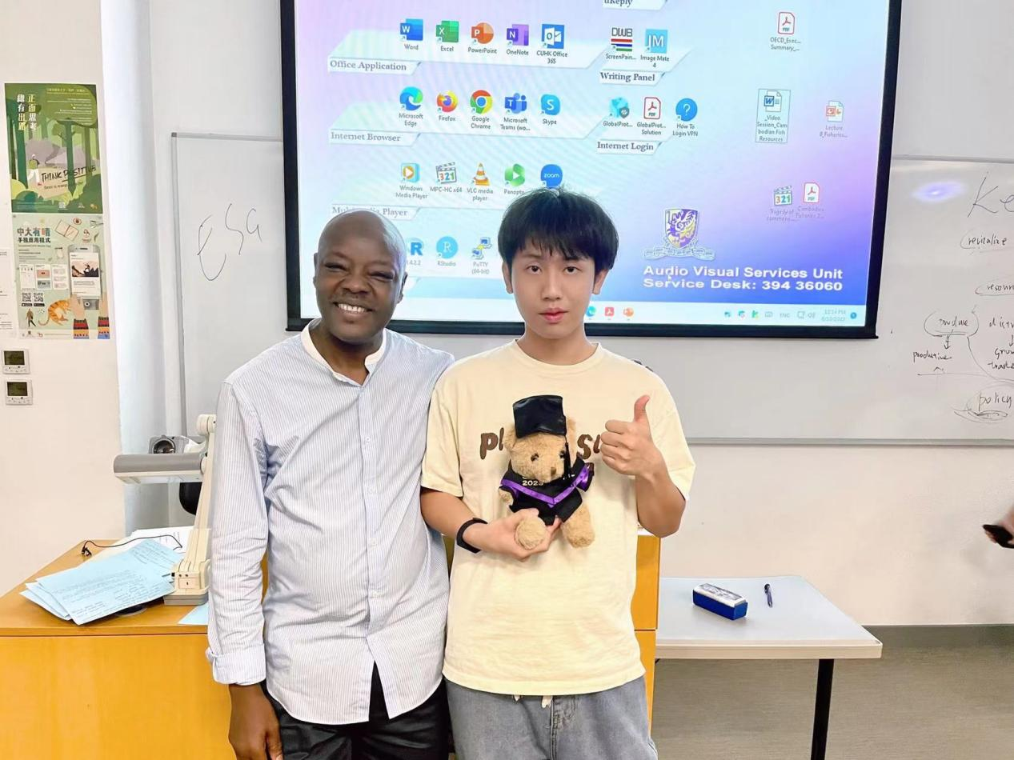
最后一堂课与授课教师Lawal教授合影留念。

